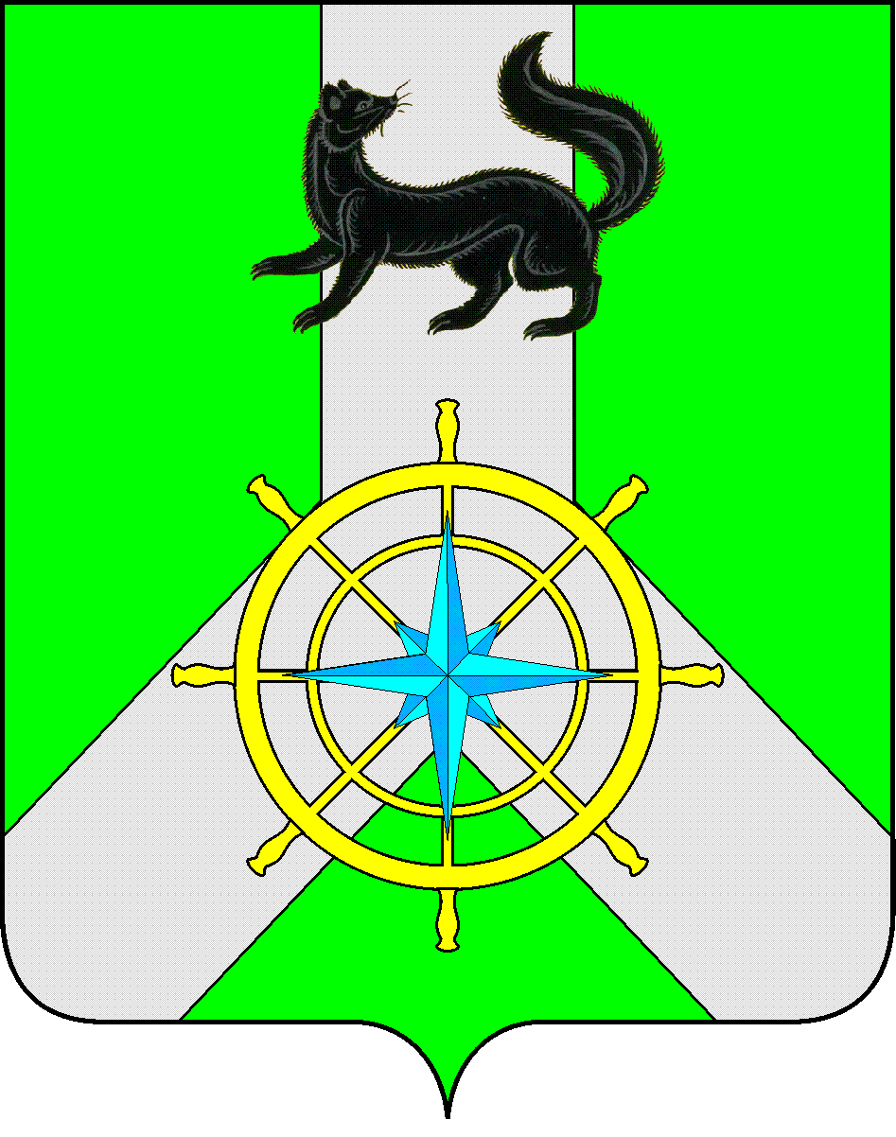

Р О С С И Й С К А Я Ф Е Д Е Р А Ц И Я

И Р К У Т С К А Я О Б Л А С Т Ь
К И Р Е Н С К И Й М У Н И Ц И П А Л Ь Н Ы Й Р А Й О Н

Д У М А

РЕШЕНИЕ № 264/6

27 сентября 2017 г. г. Киренск

Об осуществлении Председателем Думы
Киренского муниципального района
полномочий на непостоянной основе

Рассмотрев инициативу Председателя Думы Киренского муниципального района Ткаченко Д.М., руководствуясь Федеральным законом от 06.10.2003 г. № 131-ФЗ «Об общих принципах организации местного самоуправления в Российской Федерации», статьями 24, 51, 54 Устава муниципального образования Киренский район, статьей 27 Регламента Думы Киренского района,
ДУМА РЕШИЛА:
- Председатель Думы Киренского муниципального района Ткаченко Дмитрий Михайлович осуществляет свои полномочия на непостоянной основе с 01 октября 2017 года.
- Решение Думы Киренского муниципального района №160/6 от 15.04.2016 года «О внесении изменений в Решение Думы Киренского муниципального района от 30 марта 2016 года №157/6 «Об избрании председателя Думы Киренского муниципального района» признать утратившим силу с 01 октября 2017 года.
- Решение подлежит официальному опубликованию в газете «Ленские зори» и размещению на официальном сайте администрации Киренского муниципального района www.kirenskrn.irkobl.ru в разделе «Дума Киренского района».
- Решение вступает в силу с 1 октября 2017 года.

Председатель Думы
Киренского муниципального района Д.М. Ткаченко

